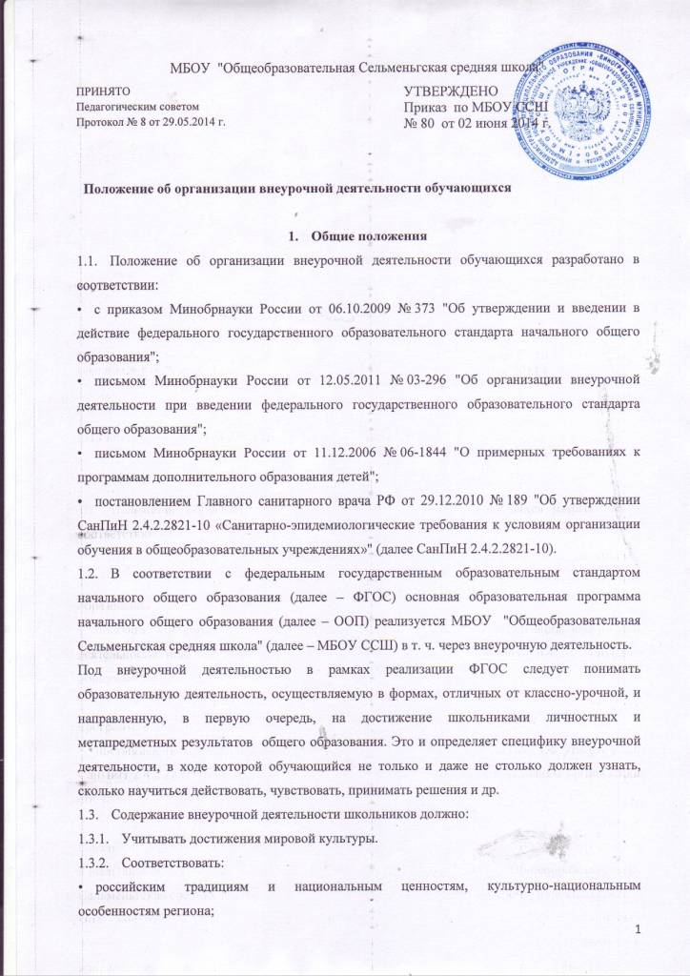
• содержанию начального и основного общего образования;
• современным образовательным технологиям, обеспечивающим системно-деятельностный подход в соответствующих формах и методах обучения (активные методы дистанционного обучения, дифференцированное обучение, конкурсы, соревнования, фестивали, экскурсии, походы и т. п.), в методах контроля и управления образовательным процессом (экспертный анализ продуктов деятельности обучающихся);
1.3.3. Быть направленным:
• на создание условий для развития личности ребенка;
• развитие мотивации личности ребенка к познанию и творчеству;
• обеспечение эмоционального благополучия ребенка;
• приобщение обучающихся к общечеловеческим ценностям, национальным ценностям и традициям (включая региональные социально-культурные особенности);
• профилактику асоциального поведения младших школьников;
• создание условий для социального, культурного и профессионального самоопределения, творческой самореализации ребенка, его интеграции в систему отечественной и мировой культуры;
• обеспечение целостности процесса психического и физического, умственного и духовного развития личности ребенка;
• укрепление психического и физического здоровья детей;
• развитие взаимодействия педагогов с семьями обучающихся.
1.4. Внеурочная деятельность школьников организуется по направлениям развития личности (спортивно-оздоровительное, духовно-нравственное, социальное, общеинтеллектуальное, общекультурное) в таких формах, как экскурсии, кружки, секции, круглые столы, конференции, диспуты, школьные научные общества, олимпиады, соревнования, поисковые и научные исследования, общественно полезные практики и др.
2. Организация внеурочной деятельности
2.1. Внеурочная деятельность в начальной и основной школе осуществляется через:
• учебный план МБОУ ССШ, а именно, через часть, формируемую участниками образовательного процесса (дополнительные образовательные модули, спецкурсы, школьные научные общества, учебные научные исследования, практикумы и т. д., проводимые в формах, отличных от урочной);
• дополнительные образовательные программы МБОУ ССШ (внутришкольная система дополнительного образования);
• образовательные программы учреждений дополнительного образования детей, а также учреждений культуры и спорта;
• организацию деятельности групп продленного дня;
• деятельность, организуемую классными руководителями (экскурсии, диспуты, круглые столы, соревнования, общественно полезные практики и т. д.);
• деятельность иных педагогических работников (педагога-организатора, социального педагога, педагога-психолога, старшего вожатого), осуществляемую в соответствии с должностными обязанностями квалификационных характеристик должностей работников образования.
2.2. При организации внеурочной деятельности школьников предполагается оптимизация всех внутренних ресурсов МБОУ ССШ.
2.3. В организации внеурочной деятельности принимают участие все педагогические работники МБОУ ССШ (учителя, педагог-организатор, социальный педагог, воспитатель и др.). В начальной школе координирующая роль принадлежит воспитателю группы продленного дня, который взаимодействует с педагогическими работниками (а также учебно-вспомогательным персоналом МБОУ ССШ) с целью максимального удовлетворения запросов обучающихся и организует внеурочную деятельность в группе.
2.4. Количество часов, отводимое на внеурочную деятельность, МБОУ ССШ определяет самостоятельно (исходя из имеющихся ресурсов МБОУ ССШ).
МБОУ ССШ создает условия для активного участия обучающихся во внеурочной деятельности по всем направлениям (спортивно-оздоровительное, духовно-нравственное, социальное, общеинтеллектуальное, общекультурное).
2.5. Финансирование внеурочной деятельности, реализуемой учителями начальных классов и учителями-предметниками основной и старшей школы в форме дополнительных образовательных модулей и спецкурсов, работы школьного научного общества, а также дополнительных образовательных программ МБОУ ССШ (внутришкольная система дополнительного образования), осуществляется в виде доплат за счет стимулирующей части фонда оплаты труда МБОУ ССШ.
2.6. Внеурочная деятельность организуется на основании программ. Программы внеурочной деятельности школьников могут быть разработаны образовательным учреждением самостоятельно (авторские) или на основе переработки примерных образовательных программ и утверждаются директором МБОУ ССШ.
2.7. Расписание внеурочной деятельности на год утверждается директором в начале учебного года.
2.8. Продолжительность занятий внеурочной деятельности зависит от возраста обучающихся и вида деятельности и устанавливается в соответствии с СанПиН 2.4.2.2821-10.
Продолжительность занятий такими видами деятельности, как чтение, музыка, рисование, лепка, рукоделие, тихие игры, должна составлять не более 50 мин в день для обучающихся 1–2-х классов, и не более 1,5 ч в день – для обучающихся 3–4-х классов. Просмотры телепередач и кинофильмов должны проходить не чаще двух раз в неделю с ограничением длительности просмотра до 1 ч для обучающихся 1–3-х классов и 1,5 ч – для обучающихся 4-го класса.
2.9. В соответствии с СанПиН 2.4.2.2821-10 для организации внеурочной деятельности могут использоваться общешкольные помещения (актовый и спортивный залы, библиотека).
2.10. В период каникул на основании приказа директора внеурочная деятельность организуется в процессе отдыха детей и их оздоровления, а также в форме тематических лагерных смен и летних школ.
2.11. Образовательным учреждением для развития потенциала одаренных детей и детей с ограниченными возможностями здоровья могут быть разработаны, на основании заявления родителей (законных представителей), индивидуальные планы внеурочной деятельности.
2.12. Наполняемость группы обучающихся при организации внеурочной деятельности в клубно-кружковой форме – 8-25 чел.
3. Требования к программам внеурочной деятельности
3.1. Программа внеурочной деятельности должна содержать следующие структурные элементы:
• титульный лист;
• пояснительную записку;
• учебно-тематический план;
• содержание изучаемого курса;
• методическое обеспечение;
• список литературы.
3.2. На титульном листе программы внеурочной деятельности необходимо указать:
• наименование ОУ;
• где, когда и кем утверждена программа;
• название программы внеурочной деятельности;
• направление внеурочной деятельности, в рамках которого предполагается реализовать данную программу;
• возраст детей, на которых рассчитано содержание внеурочной деятельности;
• срок реализации;
• Ф. И. О., должность автора (авторов);
• год разработки.
3.3. В пояснительной записке к программе внеурочной деятельности младших школьников необходимо раскрыть следующие вопросы:
• актуальность (педагогическая целесообразность) программы внеурочной деятельности – ориентация на выполнение требований к содержанию внеурочной деятельности младших школьников, а также на интеграцию и дополнение содержания предметных программ;
• цель и задачи программы внеурочной деятельности. Цель должна соответствовать требова- ниям к личностным результатам освоения ООП, установленным ФГОС. Задачи должны рас- крывать логику достижения цели при организации практической деятельности обучающихся;
• формы и режим занятий;
• ожидаемые результаты реализации внеурочной деятельности и способы определения результативности.
Результаты необходимо описать на трех уровнях: личностные, метапредметные и предметные.
Ожидаемый личностный результат должен соответствовать целям внеурочной деятельности.
Метапредметные результаты – освоенные обучающимися универсальные учебные действия (познавательные, регулятивные и коммуникативные), обеспечивающие овладение ключевыми компетенциями, составляющими основу умения учиться.
Предметные результаты освоения программы внеурочной деятельности включают в себя:
• специфические знания, умения и навыки по изготовлению некоторого продукта (открытию социально-культурного знания);
• опыт самостоятельной деятельности обучающихся по изготовлению специфического продукта (проектирование изменений социально-культурного знания);
• опыт презентации индивидуального продукта.
Результативность изучения программы внеурочной деятельности определяется на основе участия ребенка в конкурсных мероприятиях или выполнения им некоторых работ. Минимальное обязательное количество таких сертификационных испытаний не должно быть больше четырех за учебный год.
Формами подведения итогов освоения программы внеурочной деятельности являются выставки, фестивали, соревнования, учебно-исследовательские конференции и т. п. Перечень и сроки проведения мероприятий должны быть прописаны заранее. По каждому направлению внеурочной деятельности за учебный год должно пройти не менее двух мероприятий на уровне МБОУ ССШ.
3.4. Учебно-тематический план программы внеурочной деятельности должен содержать перечень разделов и тем, количество часов по каждому разделу и теме с разбивкой на теоретические и практические виды занятий.
В плане мероприятий, реализуемых в рамках внеурочной деятельности, должны быть указаны: название и форма мероприятия, сроки проведения, фамилия и должность ответственного лица, ресурсы и предполагаемый результат.
3.5. Содержание программы представляет собой краткое описание каждой темы с выделением основных понятий и видов деятельности обучающихся, подлежащих освоению. В заключении необходимо привести перечень контрольных испытаний (работ), проверяющих уровень освоения учащимися содержания темы.
В перечне мероприятий необходимо представить схематический сценарий мероприятия с выделением видов деятельности обучающихся и предполагаемого результата.
3.6. В разделе "Методическое обеспечение программы внеурочной деятельности" должны быть представлены:
• краткие методические рекомендации по организации и проведению игр, бесед, походов, экскурсий, конкурсов, конференций, лабораторных и практических работ, по постановке экспериментов или опытов и т. п.;
• дидактический и лекционный материал, методики исследовательских работ, тематика опытнической или исследовательской работы и т. п.
4. Система оценки достижения результатов внеурочной деятельности
4.1. Система оценки достижения результатов внеурочной деятельности является комплексной и предусматривает оценку достижений учащихся (портфолио обучающегося) и оценку эффективности деятельности МБОУ ССШ.
4.2. Оценка достижений результатов внеурочной деятельности происходит на трех уровнях:
• представление коллективного результата группы обучающихся в рамках одного направления (результаты работы кружка, детского объедения, системы мероприятий, лагерной смены и т. п.);
• индивидуальная оценка результатов внеурочной деятельности каждого обучающегося на основании экспертной оценки личного портфолио;
• качественная и количественная оценка эффективности деятельности МБОУ ССШ по направлениям внеурочной деятельности на основании суммирования индивидуальных результатов обучающихся.
4.3. Представление коллективного результата группы обучающихся в рамках одного направ- ления происходит на общешкольном празднике в форме творческой презентации. Праздник проводится по окончании учебного года на основании приказа директора МБОУ ССШ.
4.4. Для индивидуальной оценки результатов внеурочной деятельности каждого обучаю- щегося на основании положения о портфолио обучающегося приказом директора МБОУ ССШ создается экспертная комиссия, которая переводит представленные материалы в баллы.
На общешкольном празднике объявляются результаты с награждением обучающихся, набравших максимальное количество баллов по всем направлениям и набравших максимальное количество баллов по отдельным направлениям внеурочной деятельности.

